2. Lépés
OrszagokCBox feltöltése különböző országokkal, majd szűrés
1. Töltsük fel az OrszagokCBox elemet a különböző országok neveivel:
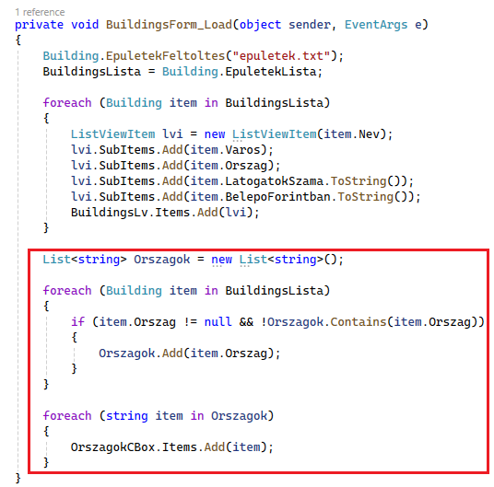
2. Az eredmény:
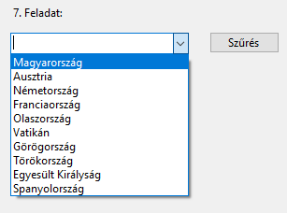
3. Szűrjük le azon épületeket amelyek az OrszagokCBox-ból kiválasztott országhoz tartoznak:
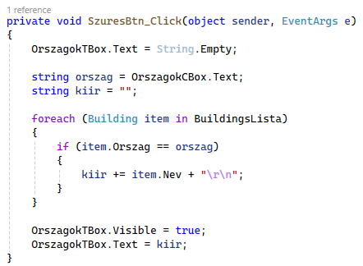
4. Az eredmény:
